ינואר 2021
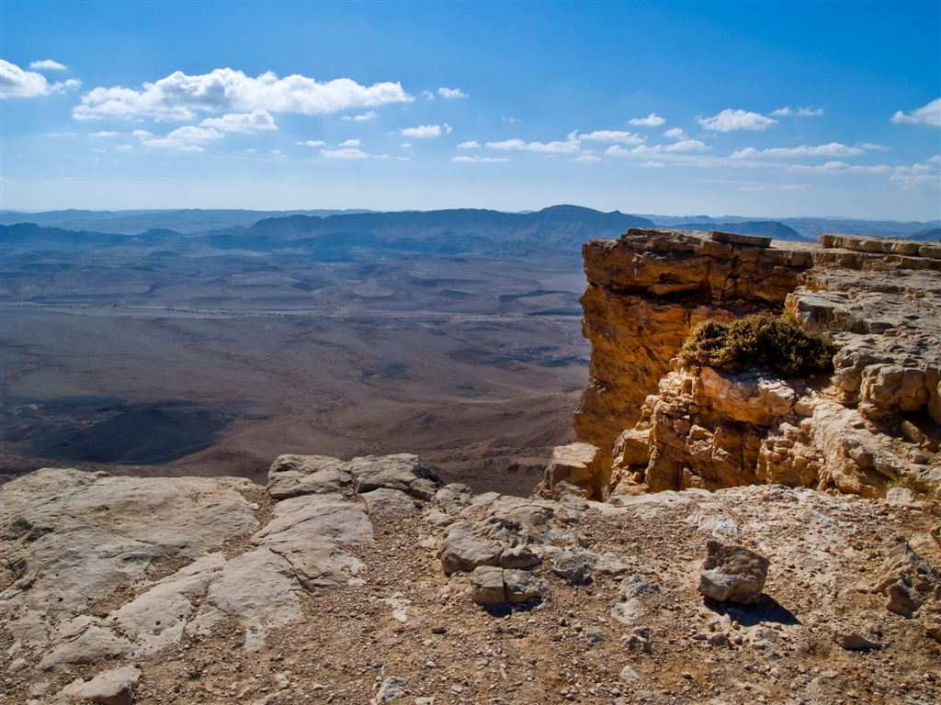
נופשון מצפה רמון
משפחות יקרות שלום,
בחופשת הפסח נחזור ונתארח לנופש משפחתי במלון "סוויטות רמון" במצפה רמון.
האירוח מתנהל בהתאם להנחיות משרד הבריאות. בהמשך תשלח תכנית הנופשון לנרשמים.
הנופשון יתקיים בתאריכים: 30.3-1.4/2021
(ימים ג'-ה').

קישור לאתר סוויטות רמון- smarthotels.co.il/our-hotels/ramon/

המחירים עבור שני לילות בחצי פנסיון:
יחיד בחדר | 1,720 ₪
זוג בחדר | 2140 ₪
תוספת ילד (גיל 2-12) בחדר הורים | 536 ₪
אדם נוסף מעל 12 בחדר ההורים | 860 ₪
נופש על הרצף האוטיסטי | טופס השמה עבור 3 יחידות נופשון

- התשלום הינו ישירות למלון.
- קבלת חדרים החל מהשעה 15:00. החדרים אינם מוכנים לפני, ולכן מומלץ לא להקדים.
- פינוי החדרים ביום שלישי עד השעה 11:00.
- חלק מהפעילויות כוללות נסיעות ברכבים הפרטיים.
- שירותים נוספים מהמלון – בתשלום ישיר של ההורים למלון.
- במלון אינטרנט אלחוטי חופשי.
- על פי דרישת המלון אין להכניס מזון ומשקאות מחוץ למלון.
- לעת עתה מוגשות ארוחות ארוזות.
- לעת עתה בריכת המלון סגורה לאור ההנחיות הבריאותיות.

דמי ביטול:
- הרישום מותנה בדמי רישום לאלו"ט בסך 500 ₪ אשר מהווים מקדמה וחלק מהתשלום למלון.
- ביטול עד חודש לפני קיום (28.2.20) הנופשון ללא דמי ביטול.
- ביטול חודש עד שבועיים לפני הנופשון – ייגבו 50% מדמי הרישום (250 ₪).
- ביטול שבועיים עד שבוע לפני הנופשון – דמי הרישום ייגבו במלואם (500 ₪).
- ביטול שבוע לפני הנופשון ופחות - על פי דרישת המלון המשפחה תשלם מלוא הסכום של עלות הנופשון למלון.
- ביטול בעקבות סגר כללי וכן בעקבות בידוד/מחלה (בכפוף להצגת אישור) ללא עלות.

חניכים עם אוטיזם המוכרים במשרד הרווחה - זכאים לקבל טופס השמה לנופשון, המהווה את התשלום עבור החניך. יש לפנות ללשכת הרווחה ברשות המקומית ולבקש טופס השמה לפי הפרטים הבאים: שם המסגרת: נופשון אלו"ט במצפה רמון, סמל מסגרת: 201478,
סמל תעריף: 4609, בציון תאריך הנופשון, 3 יחידות נופשון.
לתשומת לבכם: במקרים הבאים תגבה מההורים ערבות בסך 300 ₪, אשר בלעדיה לא תתאפשר השתתפות של הילד בפעילות:
- במקרה שלא תתקבל השמה עבור הילד מהרשות המקומית, במערכות אלו"ט, עד תאריך 14.3.21.
- במקרה של רישום ילד לפעילות, לאחר תאריך ה- 14.3.21.
(הערבות תוחזר להורים מיד לאחר שתתקבל ההשמה מהרשות המקומית במערכות אלו"ט).
- מספר המקומות מוגבל.
- קיום הנופשון מותנה באישור משרד הרווחה.
להתחלת ההרשמה לחצו כאן. במידה ונתקלתם בבעיה במילוי הטופס, השאירו הודעה בתא הקולי בטלפון: 03-6296670 וניצור עמכם קשר בתוך 72 שעות להשלים את הרשמתכם. ההרשמה תתבצע דרך האתר או הטלפון המצורף בלבד.

מצפים לראותכם!
בברכת חופשת פסח מהנה,
צוות הפנאי, אלו"ט

